Муниципальное автономное общеобразовательное учреждение средняя общеобразовательная школа №62 города Тюмени

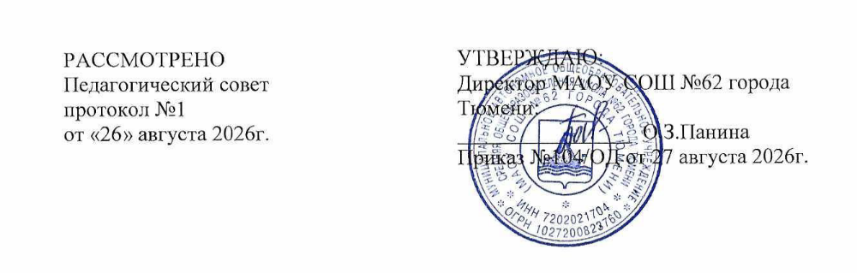
УЧЕБНЫЙ ПЛАН
муниципального автономного
общеобразовательного учреждения
средней общеобразовательной школы № 62
города Тюмени
для слабовидящих обучающихся (вариант 4.1) интегрированных в общеобразовательный класс
2026-2027 учебный год

город Тюмень, Тюменская область 2026
ПОЯСНИТЕЛЬНАЯ ЗАПИСКА
Учебный план является компонентом адаптированной основной общеобразовательной программы начального общего образования для слабовидящих обучающихся (вариант 4.1.) МАОУ СОШ №62 города Тюмени и обеспечивает выполнение федерального государственного образовательного стандарта для детей с ограниченными возможностями
Учебные занятия для обучающихся 1 классов проводятся по 5-ти дневной учебной неделе.
Максимальный объем аудиторной нагрузки обучающихся в неделю составляет: в 1 классе I четверть – 15 часов, II-IVчетверти - 21 час, во 2 – 4 классах – 23 часа.
Образовательная недельная нагрузка распределяется равномерно в течение учебной недели, при этом объем максимально допустимой нагрузки в течение дня составляет для обучающихся 1-х классов – в I четверти не превышает 3 уроков, II-IV четвертях не превышает 4 уроков и один раз в неделю -5 уроков за счет урока физической культуры (приложение №1).
Для предупреждения переутомления в течение недели обучающиеся должны иметь облегченный учебный день в среду или в четверг. На эти дни в расписание уроков включаются предметы, соответствующие наименьшему баллу по шкале трудности либо со средним баллом.
Изложение нового материала, контрольные работы проводятся на 2 - 4-х уроках в середине учебной недели. Продолжительность урока (академический час) составляет 40 минут, за исключением 1 класса.
Обучение в 1-м классе осуществляется с соблюдением следующих дополнительных требований:
- учебные занятия проводятся по 5-дневной учебной неделе и только в первую смену;
- использование «ступенчатого» режима обучения в первом полугодии (в сентябре, октябре - по 3 урока в день по 35 минут каждый, в ноябре-декабре - по 4 урока по 35 минут каждый; январь - май - по 4 урока по 40 минут каждый);
- в середине учебного дня организуется динамическая пауза продолжительностью не менее 40 минут.
С целью профилактики переутомления в календарном учебном графике предусматривается чередование периодов учебного времени и каникул. Продолжительность каникул в течение учебного года составляет не менее 30 календарных дней, летом — не менее 8 недель. Для первоклассников предусмотрены дополнительные недельные каникулы в феврале.
Учебный план включает все предметные области в соответствии с требованиями ФГОС начального общего образования для обучающихся с ограниченными возможностями здоровья.
Вариант 4.1 предполагает, что слабовидящий обучающийся получает образование, полностью соответствующее по итоговым достижениям к моменту завершения обучения, образованию обучающихся, не имеющих ограничений по возможностям здоровья, в те же сроки обучения (1-4 классы).
Обязательным является систематическая специальная и психолого-педагогическая поддержка коллектива учителей, родителей, детского коллектива и самого обучающегося.
Оценивание обучающихся в первом классе в течение года обучения осуществляются в форме словесных качественных оценок на критериальной основе, в форме письменных заключений учителя, по итогам проверки самостоятельных работ.
Коррекционная работа осуществляется во внеурочное время в объеме 6 часов.
Программа коррекционной работы МАОУ СОШ №62 города Тюмени разработана в зависимости от особых образовательных потребностей обучающихся.
В рамках внеурочной работы выделяются обязательный коррекционный курс «Индивидуальные и подгрупповые логопедические занятия», на который выделяется 2 часа в неделю на каждого обучающегося. Выделяются психологическая коррекция – 2 часа и педагогическая коррекция «Русский язык» - 1 час, «Математика» - 1 час.
Содержание программы коррекционной работы для каждого обучающегося указанной категории обучающихся с ОВЗ определяется в соответствии с рекомендациями ПМПК.
Основными направлениями в коррекционной работе являются: коррекционная помощь в овладении базовым содержанием обучения; развитие эмоционально-личностной сферы и коррекция ее недостатков; развитие познавательной деятельности и целенаправленное формирование высших психических функций; развитие зрительно-моторной координации; формирование произвольной регуляции деятельности и поведения; коррекция нарушений устной и письменной речи; обеспечение ребенку успеха в различных видах деятельности с целью предупреждения негативного отношения к учёбе, ситуации школьного обучения в целом, повышения мотивации к школьному обучению.
Педагогическая коррекция направлена на ликвидацию предметных затруднений, расширение и систематизацию знаний, восполнение пробелов в знаниях по русскому языку и математике, уточнение и обогащение словарного запаса, развитие связной речи, развитие грамматического строя речи.

Учебный план
начального общего образования для слабовидящих обучающихся (вариант 4.1) интегрированных в общеобразовательный класс
на 2026-2027 учебный год

Учебный предмет/классы |  | Количество часов в неделю
 |  | I
Обязательная часть
Русский язык |  | 5
Литературное чтение |  | 4
Иностранный язык |  | -
Математика |  | 4
Окружающий мир |  | 1
Основы религиозных культур и светской этики |  | -
Изобразительное искусство |  | 1
Музыка |  | 1
Труд (технология) |  | 1
Физическая культура |  | 3
Итого |  | 23
Часть, формируемая участниками образовательных отношений
Наименование учебного курса
Итого | 0
ИТОГО недельная нагрузка | 23
Количество учебных недель | 33
Всего часов в год | 759

Организация внеурочной деятельности НОО для слабовидящих обучающихся (вариант 4.1) интегрированных в общеобразовательный класс на 2026-2027 учебный год

Направления, содержание  и формы организации  внеурочной деятельности | Формы и темы организации внеурочной деятельности | Количество часов в неделю по классам
 | Формы и темы организации внеурочной деятельности | I
Коррекционная развивающая область, включая обязательные коррекционные курсы | Психологическая коррекция | 2
 | Индивидуальные и подгрупповые логопедические занятия | 2
 | Педагогическая коррекция (Русский язык) | 1
 | Педагогическая коррекция (Математика) | 1
 | «Разговоры о важном» | 1
 | «Орлята России» | 1
 | Функциональная грамотность. Финансовая | 1
Итого |  | 9

